1. Абрамов Владимир

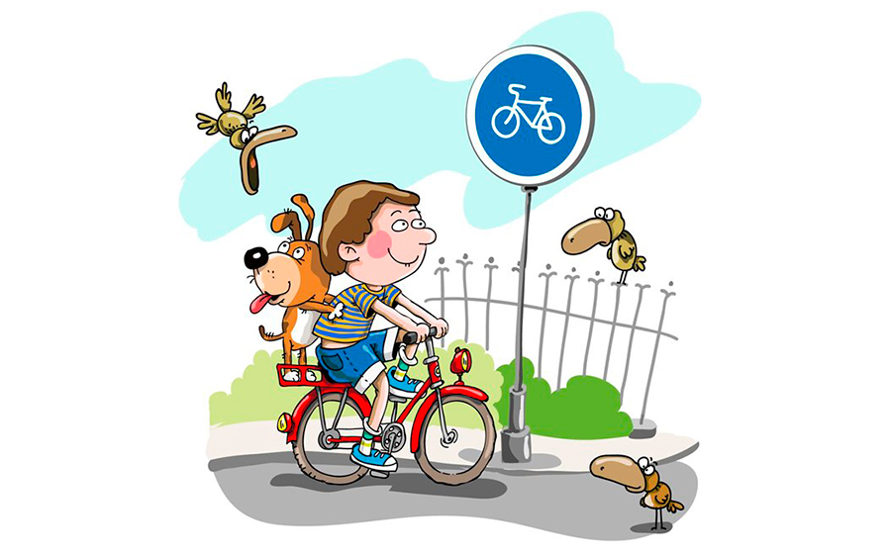 2. Балясников Данил

3. Башкиров Михал

4. Бельденков Евгений

5. Блинова Елизавета

6. Головяшкина Кира

7. Горшков Артём

8. Горшков Никита

9. Горшкова Вероника

10. Дубошин Александр

11. Колобов Илья

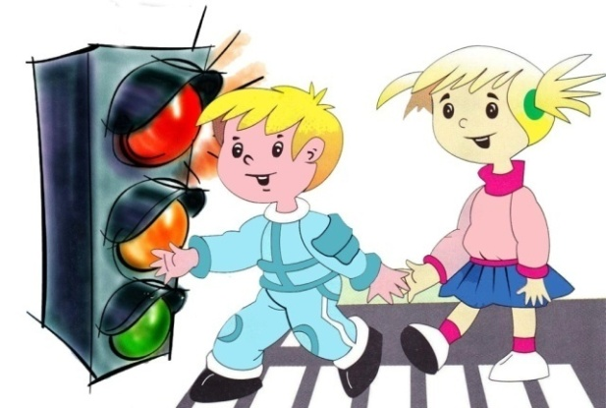 12. Кончиц Иван

13. Костычёва Валерия

14. Кудин Сергей

15. Курносов Николай

16. Макарова Елизавета

17. Малькова Евгения

18. Мальцев Максим

19. Метелкин Илья

20. Молдаванова София

21. Пронькина Анастасия

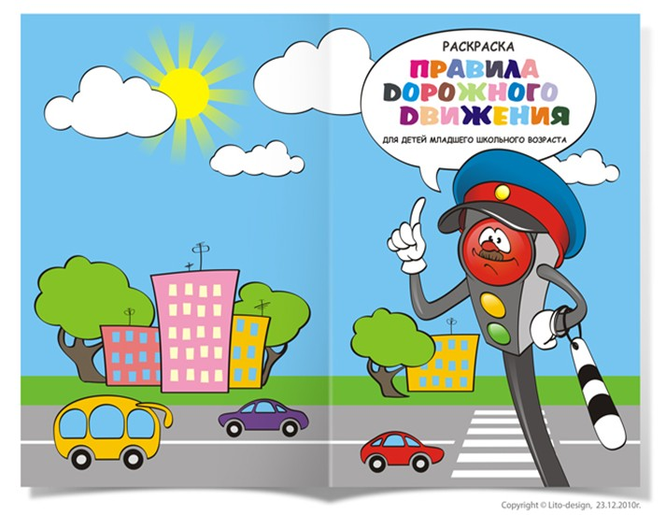22. Селезнев Андрей

23. Селезнева Виктория

24. Семенова Мария

25. Талалаева Виктория

26. Тимонина Полина

27. Тюмин Артем

28. Щеглов Илья

29. Якунин Антон